花蓮縣立玉里國民中學
112學年度第1學期期末校務會議資料
- 時間：113年1月19日(星期五)中午12點30分
- 地點：喜臨門餐廳
- 主席：余采玲校長
- 出列席人員:詳如簽到單
- 主席致詞：
這學期即將平安圓滿地結束了。首先要感謝學校行政及教學團隊各位夥伴的努力與付出，讓我們的校務能在穩健中發展，在教學上能賦予孩子更多元且豐富的學習，並持續追求前進的可能；也在此感謝蔡宏德老師把最重要的人生階段貢獻於玉里國中，足達20年之久，而今宏德老師因病需要休養提前退休，謹祝宏德老師身體康復，同時對於宏德老師及各位夥伴的專業和奉獻，本人深表感動和敬佩之心。其次，也要感謝彭家長會長康寧先生及六位家長會副會長，還有鍾素政議員帶領的交通志工大哥大姐們，盡力協助及關心學校發展及學生安全，玉里國中感謝有您們!
接著，要做一些寒假的請託和叮囑：
一、寒假中的校務行政事務依據行事曆正常運作，行政與教師同仁休假請假請落實代理制度，以因應緊急公務的處理，避免任何延誤和意外事故，再者倘若假期中有需要教師同仁到校協助，亦請盡力配合。
二、今年寒假尾聲適逢農曆春節假期，2/16(星期五)為第二學期開學日；開學前的各項準備工作，諸如行政(各處室組行事計畫、友善校園週、教科書、環境…)、級務(備課、環境、教室佈置) 及午餐(衛安、供餐)，希冀行政團隊與教師同仁利用時間妥為規劃，以利開學後學校各項課程教學、活動計畫、班級經營、學生輔導等能於2/7前準備就緒，以利不影響到各位的春節假期及2/15全校返校日之正常運作。
三、寒假期間關懷學生事宜仍需持續進行，敬請導師及輔導室、專輔等同仁，以家訪或電訪晤談方式關心班上弱勢學生與輔導個案。
最後，以「小合作就要放下態度，彼此尊重；大合作就要放下利益，彼此平衡」這句話與同仁們共勉。學校是大家的，學校是我們目前最重要的活動場域之一，也是我們目前生活中花最多時間產生人際互動時段；而同事間的溝通與合作卻是創造幸福指數的關鍵之一，我們即是一家人，就可以以良好的溝通模式互相交流，也可以以最佳的合作模式完成工作，讓彼此在心中無礙即有愛的心態下過好每一天，如此相互地提高在工作場域上的幸福指數，是我的期待，相信也是各位的期待，因為没有人會拒絕快樂的，讓我們共同努力，創造玉中人一家親的學校氛圍。
再最後一次，預祝各位夥伴可以利用寒假期間輕鬆的調整心情和生活作息，享受一下喘息空間與時間的可貴，也敬祝所有同仁新春愉快，闔家平安!
校長 余采玲1130119
- 處室工作報告：
教務處：李虹儀主任
一、謝謝校長的指導、各位老師的協助、各處室的配合及教務處全體同仁的努力，使本學期的教務工作順利進行，在此向各位致最高的謝意。
二、感謝老師們協助指導學生參加各項競賽，學生在各項競賽獲得好的成績，謝謝您，辛苦了！此外，教學組亦依據校規給予獲獎同學敘獎。
三、感謝所有任教九年級夜間集中班的任課老師，平日的辛勞，辛苦了！
四、謝謝領域召集人的幫忙及各位老師的配合，讓學習長廊、同儕教學視導及觀課都能順利進行。
五、因適逢春節假期，為能順利結算學期成績，麻煩所有老師依下列時間完成成績輸入。
1、各科學期第三次段考成績，請於1月25日（星期四）前輸入完畢。
2、學期總成績及能力指標，請於1月25日（星期四）前輸入完畢。
3、學期成績報表請於1月26日（星期五）繳交至教務處。
六、第65屆花蓮縣科展將於下學期舉行，請指導老師們案時提出作品參賽
七、麻煩老師們，請將周邊相關設備（含未發完的榮譽卡、試卷袋+作答卷）送回教務處，謝謝合作！各位老師教學時所須的教具(或媒體)，請向研發組提出，好讓我們利用寒假為您準備。
八、寒假期間開辦九年級學生課業輔導，謝謝各位老師的支援。(1月22日至1月25日，共四天，20節）
九、因花蓮縣藝能科(藝文、健體、綜合、科技)書籍補助採兩年一度尋環使用，請老師於學期結束後妥善保管備課用書(或繳回教務處協助保管)，以利下一學年度使用，謝謝。
十、謝謝各班導師每天陪學生早晚自修，辛苦了。
十一、麻煩請於1月25日前繳交補考試題，感恩您！
十二、提醒您：2月16日（星期五）為開學日。
最後感謝所有老師們這學期和教務處的各項配合，教務處若有服務不夠周到的地方，請多多見諒，並給予指教。謝謝！
敬祝 各位老師
新春愉快 、 身體健康！

112-1教務處學生獲獎事蹟:
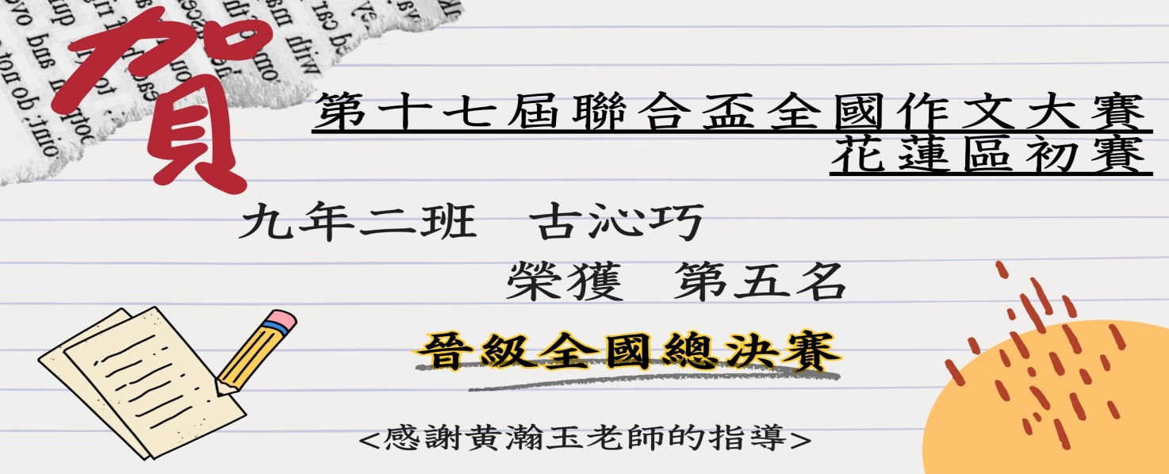
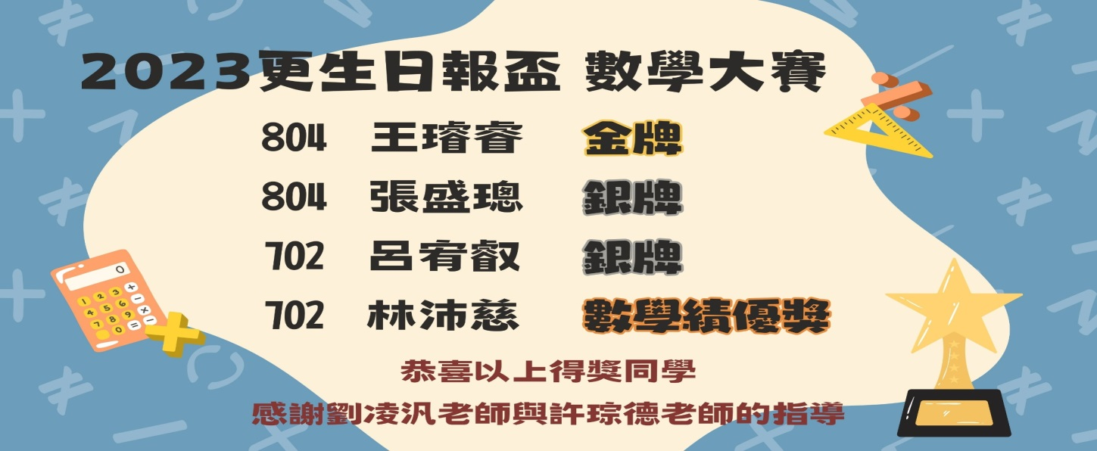
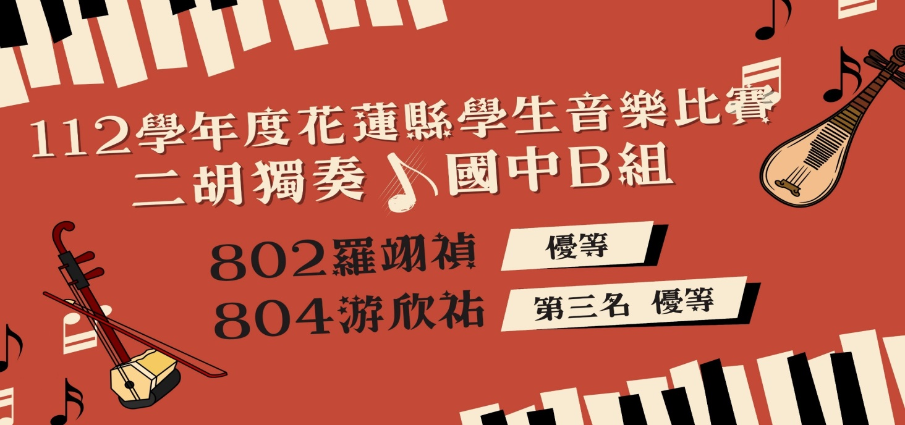
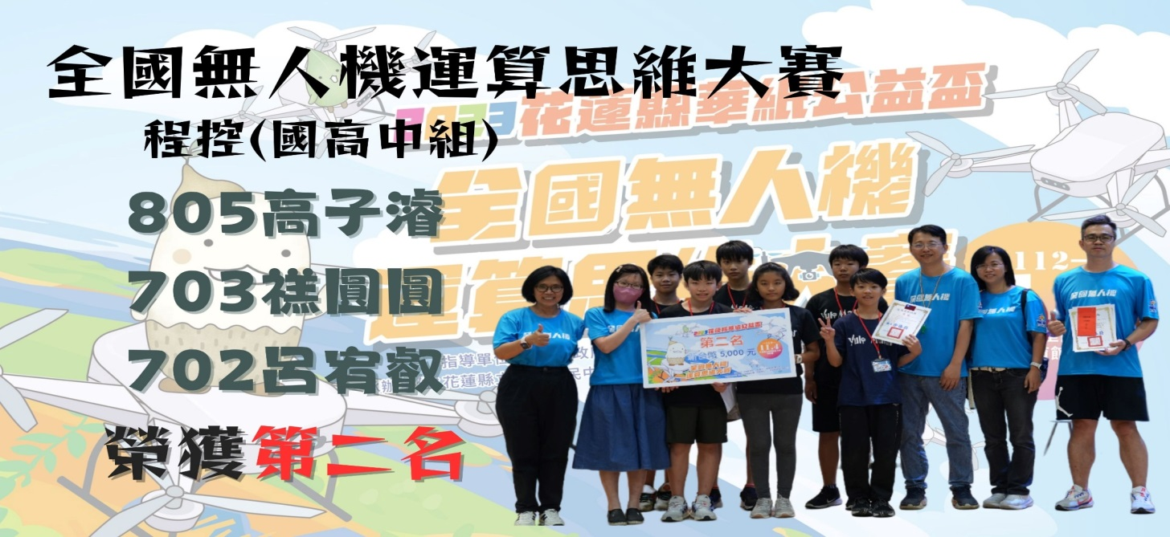
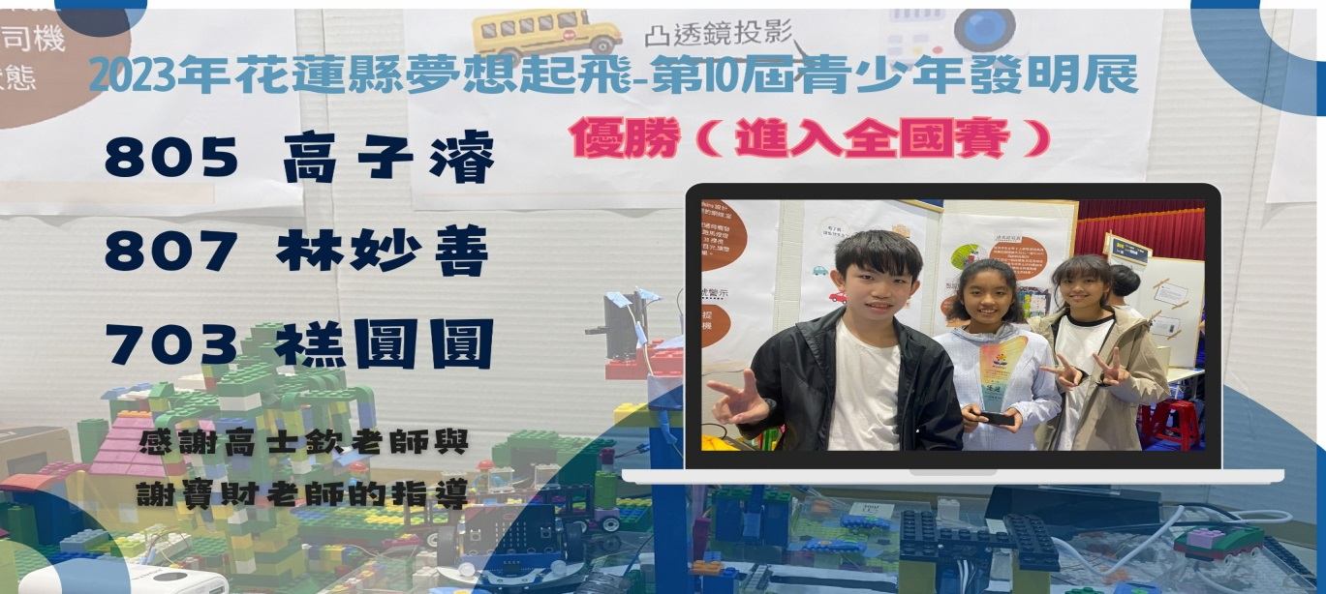
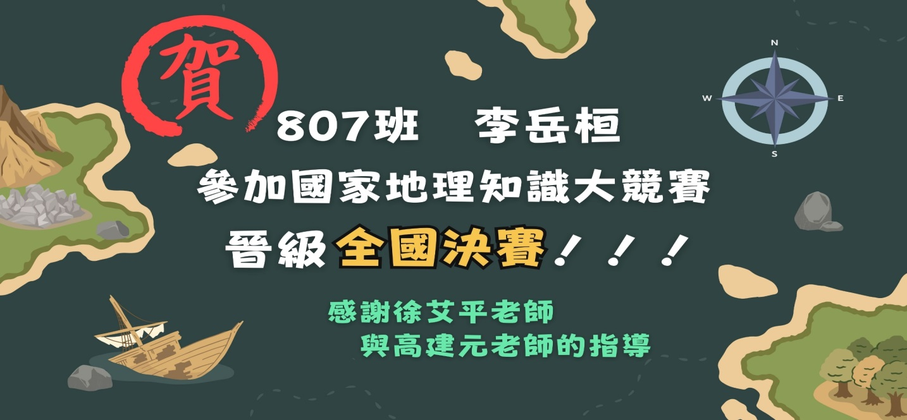
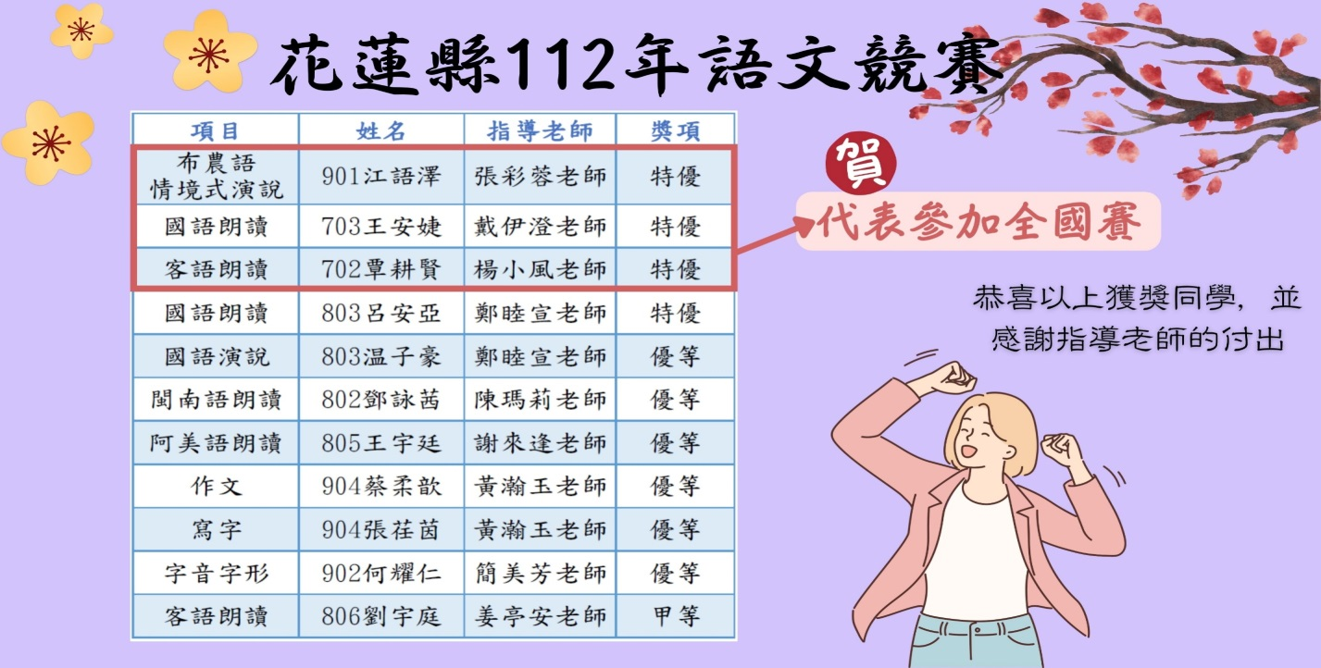
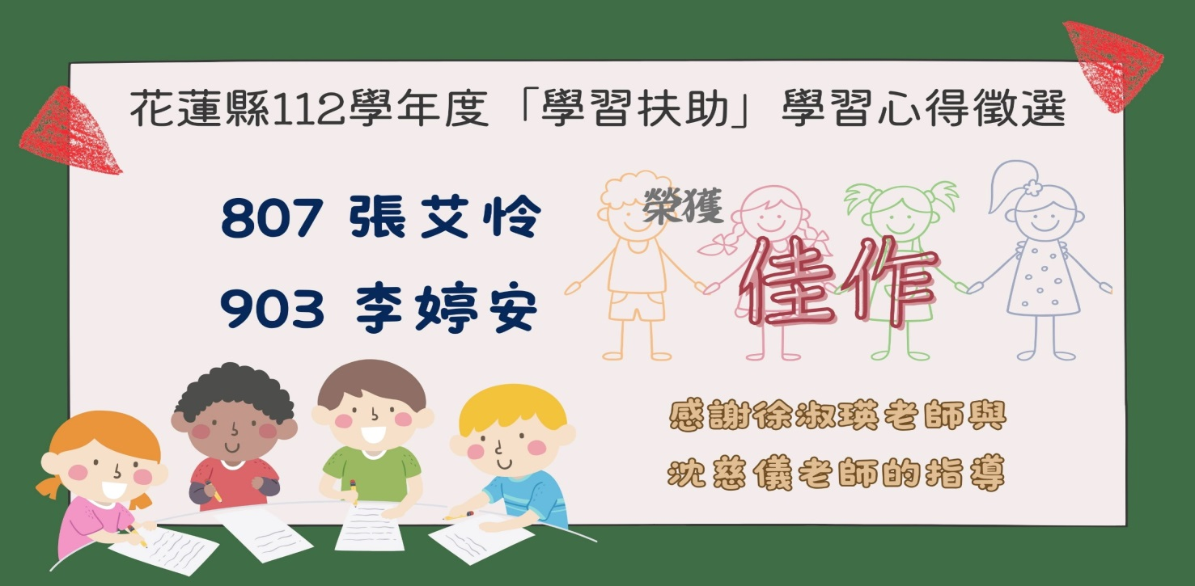
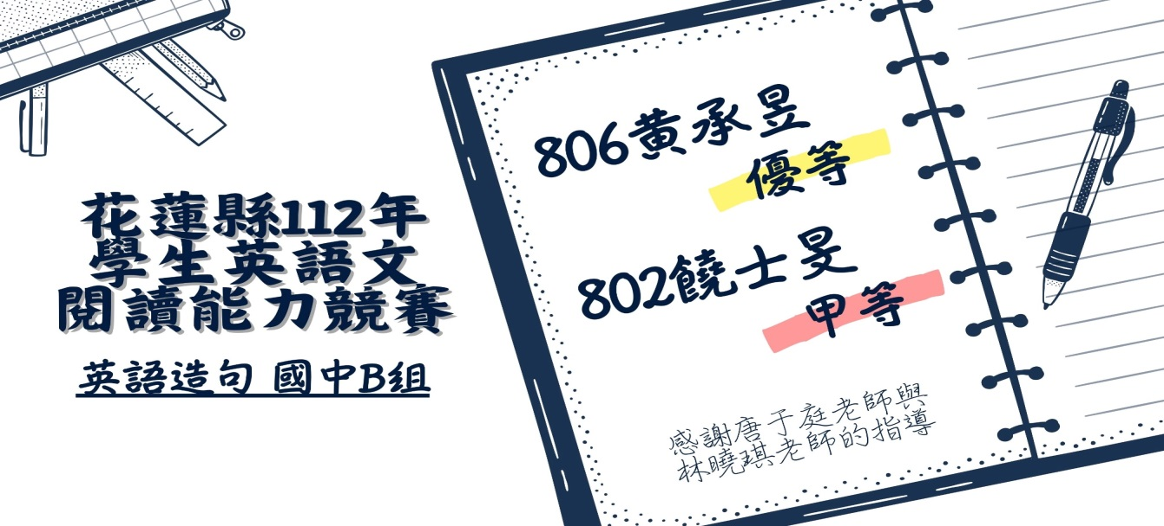

學務處：薛宇初主任
一、感謝：
(一)、感謝學務處各組組長完成年度各項計畫推動。
(二)、感謝導師群及所有任課老師們在第一線對學生生活常規的要求與引導。
(三)、感謝這學期指導學生對外競賽的帶隊老師、教練，感謝大家的付出，相
關獎項如下表:

1、環保項目
比賽名稱 | 名次 | 班級 | 得獎姓名 | 指導老師
花蓮縣112年度環境知識競賽國中組 | 優勝獎 | 804 | 黃有生 | 莊婷然老師

2、視覺藝術項目
比賽名稱 |  | 名次 | 班級 | 得獎姓名 | 指導老師
112年花蓮蘭亭大會全國賽書法國中組 |  | 優選獎 | 904 | 張荏茵 | 外校老師
第33屆維他露兒童美術獎全國兒童繪畫比賽數位繪圖國中組 |  | 優選獎 | 903 | 黃品瑞 | 楊承懿老師
112學年度全國學生美術比賽花蓮縣縣賽 | 水墨畫類國中普通班組 | 第三名 | 903 | 黃品瑞 | 無
 | 書法類國中普通班組榮獲 | 第一名 | 706 | 張妘蓁 | 外校老師
 |  | 第二名 | 904 | 張荏茵 | 外校老師
 |  | 第二名 | 703 | 曾昱翔 | 外校老師
 |  | 第三名 | 806 | 廖晴君 | 外校老師
 |  | 第三名 | 703 | 閻冠嘉 | 外校老師

3、聽覺藝術項目
比賽名稱 | 名次 | 班級 | 得獎姓名 | 指導老師
花蓮縣112學年度學生音樂比賽管樂合奏國中團體B組 | 優等 | 玉里國中管樂隊 |  | 王頌榮老師
112學年度學生音樂比賽榮獲二胡獨奏國中B組 | 第三名優等 | 804 | 游欣祐 | 外校老師
 | 優等 | 802 | 羅翊禎 | 外校老師

4、體育競賽項目
(1)田徑
112年花蓮縣基層訓練站區域性田徑對抗賽暨太平洋西岸聯盟田徑邀請賽
國中男子組田徑
班級姓名 | 項目 |  | 名次 |  |  | 指導教練
901高約恩 | 鉛球 |  | 第一名 |  |  | 劉志宏教練
 | 鐵餅 |  | 第二名
802蔡念成 | 鉛球 |  | 第三名
 | 鐵餅 |  | 第三名
901洪宇呈 | 跳遠 |  | 第一名
 | 100公尺 |  | 第二名
 | 4*100公尺 |  | 第一名
905宋亭侑 | 200公尺 |  | 第三名
 | 100公尺 |  | 第三名
 | 4*100公尺 |  | 第一名
902余浩文 | 跳遠 |  | 第七名
 | 4*100公尺 |  | 第一名
701高 俊 | 跳遠 |  | 第五名
902陳系癸 | 100公尺 |  | 第五名
 | 4*100公尺 |  | 第一名
國中女子組田徑
901周苡蓁 | 鉛球破大會記錄 |  | 第一名 |  |  | 劉志宏教練
 | 鐵餅 |  | 第二名
901余郁庭 | 標槍 |  | 第一名
801邱冠甯 | 跳遠 |  | 第二名
 | 100公尺 |  | 第八名
 | 4*100公尺 |  | 第二名
701劉昕汝 | 跳遠 |  | 第三名
 | 4*100公尺 |  | 第二名
701李語彤 | 4*100公尺 |  | 第二名
802蘇若妍 | 100公尺 |  | 第二名
 | 200公尺 |  | 第一名
 | 4*100公尺 |  | 第二名
112年新北城市盃全國田徑公開賽
901周苡蓁 |  | 鉛球 |  | 第一名 | 劉志宏教練
901余郁庭 |  | 標槍 |  | 第七名
112年全國中等學校田徑錦標賽賽
901周苡蓁 |  | 鉛球 |  | 第一名 | 劉志宏教練
901余郁庭 |  | 標槍 |  | 第三名
玉里國中 |  | 國中女子組田徑錦標團體賽 |  | 第六名

112年花蓮縣全縣暨社區全民聯合運動會
國中男子組田徑
班級姓名 | 項目 | 名次 | 指導教練
901高約恩 | 鉛球 | 第二名 | 劉志宏教練
802蔡念成 | 鉛球 | 第三名
902陳系癸 | 100公尺 | 第七名
901洪宇呈 | 200公尺 | 第三名
 | 4*400公尺 | 第四名
905宋亭侑 | 200公尺 | 第六名
 | 4*400公尺 | 第四名
902余浩文 | 4*400公尺 | 第四名
701林 羽 | 4*400公尺 | 第四名
國中女子組田徑
901周苡蓁 | 鉛球 | 第二名 | 劉志宏教練
 | 鐵餅 | 第一名
901余郁庭 | 標槍 | 第一名
 | 鉛球 | 第三名
801邱冠甯 | 跳遠 | 第一名
 | 4*100公尺 | 第五名
 | 100公尺 | 第七名
701羅筑齡 | 跳遠 | 第六名
 | 4*100公尺 | 第五名
 | 4*400公尺 | 第二名
701劉昕汝 | 跳遠 | 第四名
 | 100公尺跨欄 | 第三名
 | 4*100公尺 | 第五名
 | 4*400公尺 | 第二名
701李語彤 | 4*100公尺 | 第五名
 | 4*400公尺 | 第二名
802蘇若妍 | 4*400公尺 | 第五名
(2)射箭項目
112年花蓮縣全縣暨社區全民聯合運動會
班級姓名 | 射箭項目 | 名次 | 指導教練
801高登鴻 | 個人50公尺 | 第一名 | 王正良教練
 | 團體50公尺 | 第一名
901高 洋 | 個人50公尺 | 第三名
 | 團體50公尺 | 第一名
901江語澤 | 個人30公尺 | 第二名
901陳品序 | 團體50公尺 | 第一名
801林脩澂 | 混合組50公尺 | 第一名
701高秀梅 | 混合組50公尺 | 第一名
 | 個人50公尺 | 第三名
701高卉唐 | 個人50公尺 | 第二名
 | 團體50公尺 | 第一名
701余郁萱 | 個人30公尺 | 第二名
701高楚涵 | 個人50公尺 | 第六名
 | 團體50公尺 | 第一名
701林淳漪 | 團體50公尺 | 第一名
901胡語恩 | 團體50公尺 | 第一名
112年全國總統盃射箭錦標賽
班級姓名 | 射箭項目 | 名次 | 指導教練
901胡語恩 | 團體對抗賽 | 第七名 | 王正良教練
701高卉唐
701高楚涵
701林淳漪
801高登鴻 | 個人對抗賽 | 第五名
701高卉唐 | 個人對抗賽 | 第二名
701高秀梅 | 個人對抗賽 | 第四名
(3)網球
112年信仰盃全國青少年網球錦標賽(C-22挑戰級)
901林于芳 | 14歲女子組單打 | 季軍 |  | 外校教練
112年YONEX盃 全國青少年網球錦標賽(B-10公開級)
901彭楷程 | 16歲男子組 單打 |  | 亞軍 | 外校教練
 | 16歲男子組 雙打 |  | 冠軍
(4)跆拳道
臺東市112年市長盃全國跆拳道錦標賽
905謝享霓 | 跆拳道競技項目 青少年女子組 42公斤級以下 | 第三名 | 外校教練
 | 跆拳道品勢項目 國中女子組 | 第三名
807江鳳釵 | 跆拳道品勢組團體獎 | 第三名
112年花蓮縣太平洋盃全國跆拳道錦標賽
903高凱恩 | 對打推廣國中男子色帶組-59公斤級 | 第一名 | 外校教練
807高兆鴻 | 對打推廣國中男子色帶組-59公斤級 | 第三名
112年花蓮縣全縣暨社區全民聯合運動會
姓名 | 項目 | 名次 | 指導教練
903高凱恩 | 國中男子組跆拳道 色帶組對練59公斤級 | 第一名 | 外校教練
905謝享霓 | 國中女子組跆拳道 黑帶組品勢：高麗 第五名 | 第五名
901彭楷程  901曾千祐  901林于芳  904康庭睿  905劉耕紘  801周暐國  802呂宥靜  806林貝恩 | 國中男子組網球 團體賽 | 第一名
(5)國中男子組桌球
112年花蓮縣全縣暨社區全民聯合運動會
906陳其澤 | 國中男子組桌球 | 銅牌 | 外校教練

二、寒假及開學前的重要時程：
項次 | 日期 | 活動 | 備註
1 | 1月21日(日) | 寒假開始
2 | 1月22日(一) | 九年級輔導課 | 1/22~1/25
3 | 1月22日(一) | 樂隊集訓 | 1/22~1/25(9點至12點)
3 | 1月22日起 | 八年級返校打掃 | 詳如返校打掃日程表
4 | 1月22日起 | 體育班寒訓時間 | 詳如體育班寒訓日程表
5 | 2月15日 (四) | 全校返校日、校務會議 | (著校服)
6 | 2月16日（五） | 開學日 | 07:50開學典禮(著校服)
7 | 2月17日 (六) | 補課日 | 補2/8(衣著各班自行決定)

三、返校打掃日程表
日 期 | 返 校 班 級 | 日 期 | 返 校 班 級
1月22日（一） | 802班 | 1月24日（三） | 803班
1月26日（五） | 804班 | 1月29日（一） | 805班
1月31日（三） | 806班 | 2月02日（五） | 807班
寒訓期間  (西邊操場) | 體育班 | ※打掃時間8:10至11:00

四、體育班寒訓日程表：
項目 | 日 期 | 備註
射箭 | 113年1月22起 | (扣除六日、只放初一至初四)
田徑 | 113年1月22日至2月8日 | (扣除六日)
籃球 | 113年1月22日至2月2日 | (扣除六日)

五、全校返校日(2/15)日程表：
時 間 | 項目 | 活 動 內 容
08：00 | 到校時間 | 依規定準時到校
08:00～08:20 | 導師時間 | 點名、分配工作
08：30-09：15 | 班級時間 | 教務處：領書、發書、發文件資料學務處：領取（替換）掃具
09：25-10：10 | 大掃除 | 整理教室、清潔打掃
10：10-10：45 | 導師時間 | 文件填寫、其它待辦事項
10：45 | 放學 | 校車11：00發車
13：30-16：00 | 校務會議 | 召開期初校務會議
六、開學(2/16)日程表：
時 間 | 項目 | 活 動 內 容
07：30 | 到校時間 | 晨間打掃
07：50-08：20 | 開學典禮 | 開學典禮結束進行第一節課

七、宣導事項:
(一)本校已於112/12/06全校晨間會報修訂花蓮縣立玉里國中學生生活規範，在第一款上、放學規定增訂一點，達法定年齡(滿14歲)，經向學務處申請審核同學，可騎乘微型電動二輪車到校，並依單車停放標準及入校禮儀移動至班級停車位或指定專區。請全校同仁與學務處一同協助督導學生務必遵照入校禮儀進出校門。
※入校禮儀
1、戴好安全帽。
2、人車分流，從小門牽車出入校門。
3、整齊停放至班級停車位或指定專區。
(二)健康中心提醒本校齲齒發生率高居不下，請導師鼓勵學生帶牙刷到校，維持餐後潔牙的好習慣。
(三)國教署來函針對學生攜帶違禁品事項再次提醒依「學校訂定教師輔導與管教學生 辦法注意事項」第29點及30點規定辦理。
第29點規定（重點節錄）：高級中等學校之學務處對特定學生涉嫌犯罪或攜帶第三十點第一項及第二項各款所列違禁物品，有合理懷疑，而有進行安全檢查之必要時，在二位以上之學生家長會代表、學生會幹部或教師陪同下，得在校園內檢查學生私人物品（如書包、手提包等）或專屬學生私人管領之空間（如抽屜或上鎖之置物櫃等）；國民中小學進行前段之檢查時，應有二位以上之學生家長會代表或教師陪同。進行本款之安全檢查時，被檢查之學生本人得在場。學務處進行前項各款之安全檢查時，應全程錄影。錄影資料，學校應保存至少三年。

第30點規定（重點節錄）：教師發現學生攜帶或使用下列違法物品時，應儘速通知學校，由學校立即通知警察機關處理。但情況急迫時，得視情況採取適當或必要之處置：
1、槍砲彈藥刀械管制條例所稱之槍砲、彈藥、刀械。
2、毒品危害防制條例所稱之毒品、麻醉藥品及相關之施用器材。

教師發現學生攜帶或使用下列違禁物品時，應自行或交由學校予以暫時保管，並視其情節通知監護權人領回。但教師認為下列物品，有依相關法律規定沒收或沒入之必要者，應移送相關權責單位處理：
1、化學製劑或其他危險物品。
2、猥褻或暴力之書刊、圖片、影片或其他物品。
3、菸、酒、檳榔或其他有礙學生健康之物品。
4、其他法令規定之違禁物品。

輔導處：李芬珍主任
一、輔導諮商：
1、輔導教師人力配置專任輔導教師陳信宏老師，林福助老師2人。
※陳信宏老師：輔導轉介個案16人
※林福助老師：輔導轉介個案17人
（1）諮商晤談時間每週一次，每次晤談時間一節課。
（2）小團體輔導活動：人際溝通成長小團體各計8節課。
(Ⅰ)陳信宏老師：家庭與人際探索成長小團體
(Ⅱ)林福助老師：與自己同在情緒覺察小團體
2、視個案需要三級轉介本縣學生輔導與諮商中心南區駐點心理師，目前有2位學生接受服務，尚有兩位學生在申請階段中。
3、針對全校共 5 名特殊個案依其學習意願及興趣規劃高關懷課程，課程內容為數字油畫、手工皂，自112年9月27日開始實施，並於113年1月5日結束此學期教學活動(共計上課八次)。下學期仍將持續進行。
二、生涯發展教育：
1、與國立玉里高中合辦之「技藝教育專班」，本學期共計實施16週，並已順利完成「餐旅學程」（下學期為「商管學程」），特別感謝導師姜筱屏老師全程陪同，及各處室行政同仁及任課老師的協助與支持。
2、與玉里高中合辦之「抽離式技藝教育班」，特別感謝林福助老師全程陪同，已順利完成。並感謝各處室行政同仁及導師的協助與支持。
3、10/18(三)班會社團課完成七八年級技職教育宣導活動。
4、11/15(三)班會課完成九年級適性揚才宣導。
5、心理施測：七年級-學習與讀書策略、八年級-興趣測驗、九年級-性向測驗，皆順利完成，感謝各位老師的協助。
6、112年11/13~11/17辦理七年級生涯檔案封面競賽，藉由觀摩、票選和分享等方式選出優秀作品，供所有學生仿效與學習，並從中培養公民素養。
7、112年10月25日、11月1日下午13：00-16：00分兩梯次辦理八年級社區高職參訪與職群試探活動（地點：國立玉里高中），採取依志願分組方式，活動順利圓滿。
8、113年1月5日九年級全部學生參與四維高中均質化體驗，感謝九年級導師一起帶隊，活動順利完成，參加學生獲頒均質化證書。
9、辦理「九年級志願選填試探與輔導」工作，針對九年級學生分二梯次於113年1/2和1/4早修時間辦理志願選填試探及系統操作說明會，並於113年1月8日~1月11日完成試選填,感謝導師的協助。
10、1／12（五）704參加宜昌職探中心參訪課程，由孟慶宇老師帶隊陪同參訪。
三、親職教育：
1、112年9月20日晚間辦理112學年度第一學期親師座談會暨親職教育活動，共有194名家長參與。謝謝各位導師辛勞，也感謝學務處、總務處人員當日支援交通指揮，及教務處的各項協助。
2、112年度教育優先區─親職教育家訪表已於1月5日完成，感謝導師的協助與配合。

四、特殊教育：
本學期特教推行概況-特教學生概況
班 別 | 一年級 | 二年級 | 三年級
特教班 | 1 | 1 | 0
資源班 | 9 | 15 | 8
校本資優方案 | 1 | 0 | 0
總計 | 35

總務處：黃宣嘉主任
一、琢玉樓的光電設施已完工，待台電審核後，才會正式營運。
二、寒假期間，請同仁離開辦公室時，將電腦主機和螢幕及其它電源確實關閉。
三、九年級寒輔(1/22~25)及全校返校日(2/15)，校車會載運學生上下學。
補 校：詹勳超主任
無報告事項。
人事室：李婉菽主任
  - 人員異動：離退人員：113年2月1日退休人員教師蔡宏德。
新進人員：113年1月8日新進同仁人事李婉菽。
  - 業務報告
- 花蓮縣公立高級中等以下學校教師差勤管理要點第2點第1項規定，教師應依規定時間出勤，每日應親自簽到、簽退，如有虛偽情事者，應予懲處。另寒假期間行政同仁請維持一定的人力執行勤務，請假依相關規定辦理。
- 開學後，112學年度(下學期)請符合資格者(檢據)提出子女教育補助費之申請。(請於113年2月29日前提出)
- 【員工協助宣導】
(1)、為加強推動本縣員工協助方案，整合心理、法律、財務及醫療諮詢等相關資源如附件；更多資訊請至本府員工協助方案專區參閱/113年員工協助方案(EAP)24小時免費服務電話更正為：0800-665-885。
(2)、為照顧本府所屬機關學校員工、員工眷屬及公教退休人員身心健康，相關診療服務優惠內容摘要，得至本府人事處員工協助方案專區-健康面-醫療諮詢項下，下載參考運用。
- 再次重申公務員廉政倫理規範規定，遇有與職務上具有利害關係業者或民眾之邀宴、饋贈，應予婉拒，並適時向本校政風單位辦理登錄，以維護己身權益。倘有疑義，請洽詢本校人事室(政風)。
- 再次嚴正申明-零酒駕
鑒於近來酒駕傷及無辜民眾案件頻傳，縣府嚴正申明-零酒駕，貫徹政府杜絕酒駕之決心。公教人員應以身作則、禁止酒駕，倘有酒駕甚至肇事行為，各機關應衡酌事實發生之原因、損害程度或對政府形象之影響程度等，依考績法等相關規定評定適當之考績等次及課予相當之行政懲處，俾維護政府及公務人員形象。
- 重申強調違法兼職
層面廣及公務人員、教師、代理教師、代課教師、臨時人員..甚至連臨時廚工都列入調查範圍。簡言之，公立各級學校專任教師(含兼任行政職務教師)、教師、代理教師、臨時人員、公務人員之兼職，應依規定辦理，避免因不諳法令規定違法兼職，致生懲處之情事。
- 各同仁無法到校時請(務必)先聯絡相關處室
同仁若突有急病或緊急事故致無法到校，得由其同事或親友代辦或補辦請假手續，並請(務必)先聯絡教務主任(專任)或學務主任(導師)或人事主任。並重申教師請假規則第13條規定，教師請假、公假或休假等假別，應填具假單，經學校核准後，始得離開。若未經核准即離開，除有「曠職」之虞，亦無法保障自身權益(按:教師成績考核辦法規定)，請同仁留意。
- 重申公務員於辦公時間應盡職負責，不得利用上班時間從事與公務無關之行為，並依相關規定，對所屬人員嚴加考核並作適當處理，以提升行政效能。
- 宣導公務人員行政中立及公務倫理與公義社會，係全國各機關（構）學校均應善盡之職責。可自行至保訓會全球資訊網「最新消息」及「行政中立、公務倫理專區」項下載使用。
- 縣府人事處編製之「公教人員基本權益手冊」及「公務人員權益簡表」業已更新完成，電子檔掛置於該處網站，請同仁自行下載參考運用。
- 進修碩博士學位同仁注意事項：
(1)、擬參加研究所進修之同仁，請於報名前前二週，檢附申請表件及甄試簡章影本，向學校提出申請，經學校審核核可後始得報考。
(2)、錄取人員，請即檢送錄取通知單送人事室。
(3)、正式教師，取得碩士學位，請即檢齊證件通知人事室，憑以辦理提敘，提敘生效日以申請之日起算(新制教師待遇條例施行後)。
(4)、參加進修人員，無論以何種形式進修（含全時、部份辦公時間、公餘時間、寒暑假進修等），進修動態（如休學、修課時間改變或變更進修方式）均必須書面或檢證向學校報備，以免影響提敘事宜。
- 1113年度軍公教員工待遇業經行政院核定調增4%，相關薪資調整後規定及表件已公告於人事行政總處/首頁 >電子佈告> 公告，請多加參考運用。
- 花蓮縣已公告「113年提升公務人員英語能力培訓計畫 」，計畫內訂有英檢測驗獎勵及補助，鼓勵本校公務人員多加利用。

人事室113.01.19
預祝校長、主任及各位同仁新年快樂

會計室：張勇翔主任
無報告事項。

